АДМИНИСТРАЦИЯ УСПЕНСКОГО СЕЛЬСКОГО ПОСЕЛЕНИЯ УСПЕНСКОГО РАЙОНА

ПОСТАНОВЛЕНИЕ

от 14.11.2023 года № 316
с. Успенское

Об организации проведения предновогодней и новогодней ярмарки для реализации новогодней и рождественской продукции
в 2023 – 2024 годах на территории Успенского сельского поселения Успенского района

В соответствии с Федеральным законом от 28.12.2009г 381- ФЗ « Об основах государственного регулирования торговой деятельности в Российской Федерации», законом Краснодарского края от 01.03.2011г. №2195-КЗ « Об организации деятельности розничных рынков, ярмарок и агропромышленных выставок-ярмарок на территории Краснодарского края», руководствуясь Уставом Успенского сельского поселения, постановляю:
1. Утвердить план мероприятий по организации ярмарки с 20 декабря 2023 года по 14 января 2024 года на территории Успенского сельского поселения Успенского района (приложение № 1).
2. Утвердить требования к организации продажи товаров (выполнения работ, оказания услуг) на ярмарке на территории Успенского сельского поселения (приложение № 2).
3. Утвердить порядок предоставления торговых мест на ярмарке Успенского сельского поселения Успенского района (приложение № 3).
4. Утвердить схему размещения торговых мест на ярмарке (приложение № 4).
5. Рекомендовать отделу МВД РФ по Успенскому району (Качура А.А.) обеспечить соблюдение правопорядка в месте проведения ярмарки.
6. Торговые места на нестационарной торговой ярмарке предоставляются участникам ярмарки на основании разрешения нестационарного торгового объекта.
- Контроль за выполнением настоящего постановления возложить на заместителя главы Успенского сельского поселения Успенского района А.П. Волошина.
- Настоящее постановление вступает в силу со дня его подписания.

Глава Успенского сельского
поселения Успенского района В.Н. Плотников

Приложение № 1
к постановлению администрации
Успенского сельского
поселения Успенского района
от 14.11.2023 № 316

План
мероприятий по организации ярмарки

1. Организатор ярмарки

1.1.Организатором ярмарки является администрация Успенского сельского поселения Успенского района.
1.2. Ответственный за проведение ярмарки – заместитель главы Успенского сельского поселения Успенского района А.П. Волошин.
1.3. Почтовый адрес организатора ярмарки: 352450, Краснодарский край, Успенский район, с. Успенское, ул. Ленина, д. 131.
1.4. Контактный телефон: 8(86140) 5-82-48

2. Место, даты и время проведения ярмарки

1.Ярмарка проводится по адресу: с. Успенское, ул. Ленина (район кинотеатра «Иллюзион»); с. Успенское, ул. Ленина (район магазина «Магнит»); с. Успенское, пересечение ул. Украинская и ул. Партизанская.
2. Общее количество мест на ярмарке – 10 мест.
3. Дата и время проведения ярмарки с 20.12.2023 г. по 14.01.2024 г. с 08:00 до 17:00 ч.
4.Участники ярмарки располагаются в местах, специально отведенных администрацией Успенского сельского поселения Успенского района.

3.Участие в ярмарке

2.1.Время заезда участников ярмарки: с 07:00 до 08:00 ч.
2.2.Время освобождения территории ярмарки участниками ярмарки с 17:00 до 18:00 ч.
3. За оказание услуг, связанных с обеспечением торговли (уборка территории) плата не взимается.

4. Специализация ярмарки

На ярмарке допускается продажа продукции растениеводства (деревья хвойных пород), новогодние товары (игрушки, украшения), яблоки, мандарины и другие фрукты.

5. Участники ярмарки, в том числе осуществляющие продажу товаров с автотранспортных средств, обязаны:

5.1. Оборудовать:
1) свое торговое место вывеской о принадлежности торгового места, торговым оборудованием, предназначенным для выкладки товаров (палатки, столы, поддоны, подтоварники для хранения товарного запаса);
2) средствами измерения, прошедшими проверку в установленном порядке, при продаже весовых товаров.
5.2. Обеспечить:
1) наличие у лиц, непосредственно осуществляющих продажу товаров на ярмарке, документов, подтверждающих трудовые или гражданско-правовые отношения продавца с участником ярмарки;
2) личных нагрудных карточек с указанием сведений об участнике ярмарки;
3) медицинских книжек установленного образца с полными данными медицинских обследований, предусмотренных законодательством Российской Федерации (при осуществлении продажи продуктов питания);
4) товарно-сопроводительных документов на товар;
5) ветеринарных и фитосанитарных сопроводительных документов;
6) документов, подтверждающих качество и безопасность продукции в соответствии с требованиями федерального законодательства;
7) надлежащее санитарно-техническое состояние торгового места.
5.3. Своевременно в наглядной и доступной форме довести до сведения покупателей необходимую и достоверную информацию о товарах и их изготовителях, обеспечивающую возможность правильного выбора товаров.
5.4. Ценники должны быть оформлены в соответствии с требованиями, установленными законодательством Российской Федерации.
5.5. Торговые места должны быть оформлены в соответствии с рекомендациями Департамента потребительской сферы и регулирования рынка алкоголя Краснодарского края.

Глава Успенского сельского
поселения Успенского района В.Н. Плотников

Приложение № 2
к постановлению администрации
Успенского сельского
поселения Успенского района
от 14.11.2023 № 316

1. Требования к организации ярмарок на территории Успенского сельского поселения Успенского района

1. Ярмарки организуются уполномоченными исполнительными органами государственной власти, органами местного самоуправления, юридическими лицами, индивидуальными предпринимателями (далее - организатор ярмарки).
2. Организатор ярмарки разрабатывает и утверждает план мероприятий по организации ярмарки и продажи товаров (выполнения работ, оказания услуг) на ней, а также определяет режим работы ярмарки, порядок организации ярмарки, порядок предоставления торговых мест для продажи товаров (выполнения работ, оказания услуг) на ярмарке.
3. Организатор ярмарки размещает в средствах массовой информации и (при наличии) на своем официальном сайте в информационно-телекоммуникационной сети «Интернет» информацию о плане мероприятий по организации ярмарки.

2. Требования к организации продажи товаров (выполнения работ, оказания услуг) на ярмарках, на территории Успенского сельского поселения Успенского района

1. Продажа товаров (выполнение работ, оказание услуг) на ярмарках, на территории Успенского сельского поселения Успенского района осуществляется с учетом требований, установленных законодательством Российской Федерации о защите прав потребителей, законодательством Российской Федерации в области обеспечения санитарно- эпидемиологического благополучия населения, законодательством о пожарной безопасности, ветеринарным и фитосанитарным законодательством, законодательством об охране окружающей среды, правилами продажи отдельных видов товаров и другими установленными законодательством Российской Федерации.
2. Торговые места на ярмарке, предоставляются на договорной основе участникам ярмарки, в порядке, определяемом организатором ярмарки.
Размер платы за предоставление оборудованных мест для продажи товаров (выполнения работ, оказания услуг) на ярмарке, а также за оказание услуг, связанных с обеспечением торговли (уборка территории, проведение ветеринарно-санитарной экспертизы и другие услуги), организатором ярмарки не взимается.
3. Участники ярмарки, в том числе осуществляющие продажу товаров с автотранспортных средств, обязаны:
- оборудовать свое торговое место, торговым оборудованием, прилавки, предназначенные для выкладки товаров (столы, поддоны, подтоварники для хранения товарного запаса), должны быть единого образца, при реализации отдельных видов товаров (молочная, мясная, рыбная и т.п. продукция) требующих определенных условий хранения, участники ярмарки должны использовать холодильное оборудование, средства измерения, прошедшие проверку в установленном порядке, при продаже весовых товаров;
- обеспечить наличие у лиц, непосредственно осуществляющих продажу товаров на ярмарке, документов, подтверждающих трудовые или гражданско-правовые отношения продавца с участником ярмарки, медицинских книжек установленного образца с полными данными о проведении медицинских обследований, предусмотренного законодательством Российской Федерации (при осуществлении продажи продуктов питания), сопроводительных документов на товар, ветеринарных и фитосанитарных сопроводительных документов, а также документов, подтверждающих качество и безопасность продукции в соответствии с требованиями федерального законодательства;
- участники ярмарки, (продавцы) должны быть обеспеченны комплектами специальной формы продавца (фартук) и бейджа единого образца;
- обеспечить надлежащие санитарно-техническое состояние торгового места;
- своевременно в наглядной и доступной форме довести до сведения покупателей необходимую и достоверную информацию о товарах и их изготовителях, обеспечивающую возможность правильного выбора товаров;
- не допускать продажу консервированной продукции домашнего изготовления, дикорастущих грибов и грибов непромышленной выработки;
4. На ярмарке, запрещается продажа продукции животного происхождения непромышленного изготовления, не имеющей ветеринарно-сопроводительных документов и не прошедших полную ветеринарно-санитарную экспертизу, продукции растительного происхождения из карантинных фитосанитарных зон, не имеющей карантинных сертификатов.
5. Ценники должны быть оформлены в соответствие с требованиями, установленными законодательством Российской Федерации.
6. В целях проведения ярмарки, организатор ярмарки:
- проводит работу по благоустройству площадки ярмарки, и обеспечению охранных мероприятий на период работы ярмарки;
- размещает в доступном для обозревания месте вывеску с информацией об организаторе ярмарки, (наименование, юридический адрес – для организации, фамилия, имя, отчество – для индивидуального предпринимателя), адресе, режиме работы и виде ярмарки;
- представитель организатора ярмарки в течение всего времени работы ярмарки должен находиться на площадке ярмарки, и носить бейдж, содержащий его фамилию, имя, отчество, крупную надпись «администратор»;
- в доступном для покупателей месте устанавливает соответствующие метрологическим правилам и нормам измерительные приборы в целях проверки покупателями правильности цены, меры, веса приобретенных товаров;
- обеспечить надлежащее санитарно-техническое состояние территории ярмарки, оснащение контейнерами для сбора мусора, туалетами, рукомойниками, мылом и дезинфицирующими растворами для обработки рук, уборку территории, вывоз мусора по окончании ярмарки;
- не допускать реализацию продуктов питания в неустановленных и необорудованных местах (в пределах границ ярмарки, и на прилегающей к ним территории);
- рекомендует ассортимент реализуемых на ярмарке, товаров с учетом возможности их реализации в условиях ярмарочной торговли при соблюдении законодательства Российской Федерации, регламентирующего продажу отдельных видов товаров.
7. На ярмарках допускается продажа сельскохозяйственной продукции и продовольственных товаров Российских производителей, непродовольственных товаров легкой промышленности российских производителей, изделий народных промыслов, продукции ремесленничества, иных товаров, за исключением:
- алкогольной продукции, в том числе пива и напитков, изготовленных на основе пива;
- парфюмерно-косметических товаров;
- табачных изделий;
- аудио и видео продукции, компьютерных информационных носителей, бытовой техники;
- консервированных продуктов, кулинарных изделий из мяса и рыбы, кондитерских изделий, приготовленных в домашних условиях;
- мясных и рыбных полуфабрикатов непромышленного производства;
- нефасованной гастрономической, молочной и хлебобулочной продукции;
- детского питания;
- лекарственных препаратов и изделий медицинского назначения;
- изделий из драгоценных металлов и драгоценных камней;
- других товаров, реализация которых запрещена или ограничена законодательством Российской Федерации.
8. Контроль за соблюдением в местах проведения ярмарки и правил торговли и требований законодательства Российской Федерации осуществляется органами контроля (надзора) в пределах предоставленных полномочий.

Глава Успенского сельского
поселения Успенского района В.Н. Плотников
Приложение № 3
к постановлению администрации
Успенского сельского
поселения Успенского района
от 14.11.2023 № 316

Порядок
предоставления торговых мест на ярмарке на территории
Успенского сельского поселения Успенского района

1. Общие положения

1.1. Настоящий порядок определяет процедуру предоставления торговых мест на ярмарке на территории Успенского сельского поселения Успенского района.

2. Организация проведения ярмарки

2.1. Торговые места на ярмарке размещаются на основании схемы, разработанной и согласованной в установленном законом порядке.
2.2. Торговое место на ярмарке предоставляется юридическим и физическим лицам, а также индивидуальным предпринимателям, зарегистрированным в установленном законодательством Российской Федерации порядке, на основании заявок, направляемых организатору ярмарки не позднее 1 дня до организации ярмарки.
2.3. Заявка должна содержать следующие сведения:
1) фамилию, имя, отчество физического лица, место жительства, данные документа, удостоверяющего его личность;
2) полное и сокращенное наименования (в случае если имеется), организационно-правовую форму юридического лица, место его нахождения, государственный регистрационный номер записи о создании юридического лица и данные документа, подтверждающего факт внесения сведений о юридическом лице в Единый государственный реестр юридических лиц (для юридических лиц);
3) фамилию, имя, отчество индивидуального предпринимателя, место жительства, данные документа, удостоверяющего его личность, государственный регистрационный номер записи о государственной регистрации индивидуального предпринимателя и данные документа, подтверждающего факт внесения сведений об индивидуальном предпринимателе в Единый государственный реестр индивидуальных предпринимателей (для индивидуального предпринимателя).
2.4. К заявке на участие в ярмарке прилагаются следующие документы:
2.4.1. Для юридических лиц и индивидуальных предпринимателей:
1) фамилия, имя и отчество индивидуального предпринимателя, наименование юридического лица, адрес места его жительства, юридический адрес;
2) данные документа, удостоверяющего его личность;
3) государственный регистрационный номер записи о государственной регистрации индивидуального предпринимателя, юридического лица;
4) документ, подтверждающий факт внесения сведений об индивидуальном предпринимателе в Единый государственный реестр индивидуальных предпринимателей, в Единый государственный реестр юридических лиц;
2.4.2. Для личных подсобных хозяйств и крестьянских (фермерских) хозяйств:
1) фамилия, имя и отчество гражданина, место его жительства, данные документа, удостоверяющего его личность;
2) выписка из похозяйственной книги о наличии личного подсобного хозяйства, выданная администрацией сельского поселения по месту его жительства;
3) свидетельство о государственной регистрации крестьянского (фермерского) хозяйства.
2.5. По завершению предновогодней и новогодней ярмарки участник ярмарки обязан осуществлять вывоз образовавшихся в результате осуществления торговли бытовых отходов самостоятельно, либо на основании договоров со специализированными организациями.

Глава Успенского сельского
поселения Успенского района В.Н. Плотников

ПРИЛОЖЕНИЕ № 1
к порядку предоставления
торговых мест на ярмарке
на территории Успенского
сельского поселения
Успенского района

ЗАЯВЛЕНИЕ

о выдаче разрешения на право размещения нестационарного торгового объекта на предновогодней и новогодней ярмарке

Главе Успенского сельского поселения Успенского района В.Н. Плотникову

Заявитель _________________________________________________________
Юридический (домашний) адрес ______________________________________
Ф.И.О. руководителя предприятия ____________________________________
ИНН заявителя _________________ контактный телефон _________________
ОГРН _____________________________________________________________
^{(номер, дата, кем выдано)}
Прошу Вас рассмотреть возможность размещения нестационарного торгового объекта на предновогодней и новогодней ярмарке
__________________________________________________________________
(наименование мероприятия и даты, предполагаемые для организации торговли)
__________________________________________________________________

для реализации _____________________________________________________

расположенного ____________________________________________________
^{(точный адрес)}
1. ________________________________________________________________
2. ________________________________________________________________

С положением о порядке размещения нестационарных торговых объектов ознакомлен и обязуюсь его соблюдать.

М.П.
«____» _____________ 20 ___ г. ______________________
(дата подачи заявления) (Ф.И.О., подпись предпринимателя или
^{руководителя предприятия)}

ПРИЛОЖЕНИЕ 2
к порядку предоставления
торговых мест на ярмарке
на территории Успенского
сельского поселения
Успенского района

РАЗРЕШЕНИЕ
на размещение нестационарного торгового объекта
на предновогодней и новогодней ярмарке
от "___" ___________ 20__ г. № _____
В дни проведения праздничных мероприятий, посвященных ____________________________________________________________________________________________________________________________________
(наименование праздничного мероприятия)
__________________________________________________________________ (даты, предполагаемые для организации торговли)
__________________________________________________________________
(наименование юридического лица или фамилия и инициалы индивидуального предпринимателя)

Выдается разрешение на право размещения __________________________________________________________________
(наименование объекта торговли)
__________________________________________________________________
__________________________________________________________________
(ассортимент товара, предусмотренный к реализации)
по адресу _________________________________________________________________
(адрес размещения торгового объекта)

Глава Успенского сельского
поселения Успенского района В.Н. Плотников

Приложение № 4
к постановлению администрации
Успенского сельского
поселения Успенского района
от 14.11.2023 № 316

СХЕМЫ
размещения торговых мест на ярмарке для реализации новогодней и рождественской продукции в 2023 – 2024 годах на территории
Успенского сельского поселения Успенского района

Схема 1
с. Успенское, ул. Ленина (район кинотеатра «Иллюзион»)
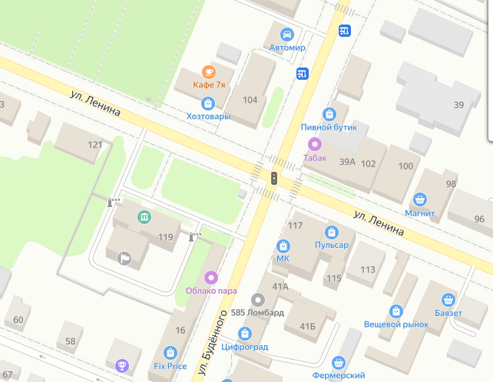

Схема 2
с. Успенское, ул. Ленина (район магазина «Магнит»)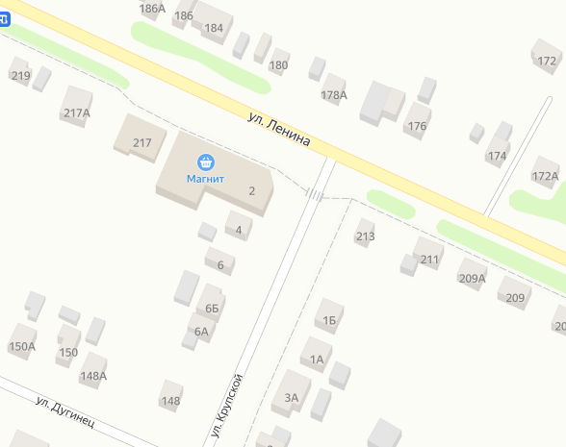
Схема 3
с. Успенское, пересечение ул. Украинская и ул. Партизанская

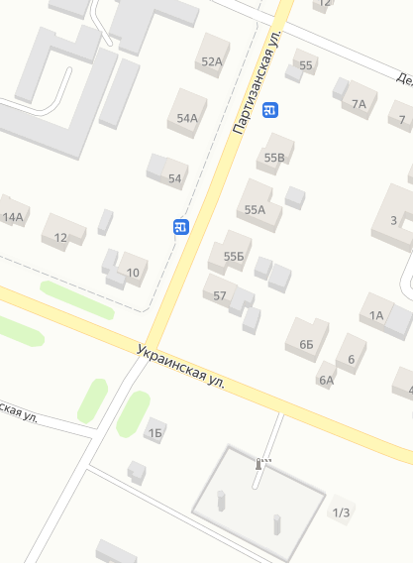

Глава Успенского сельского
поселения Успенского района В.Н. Плотников

